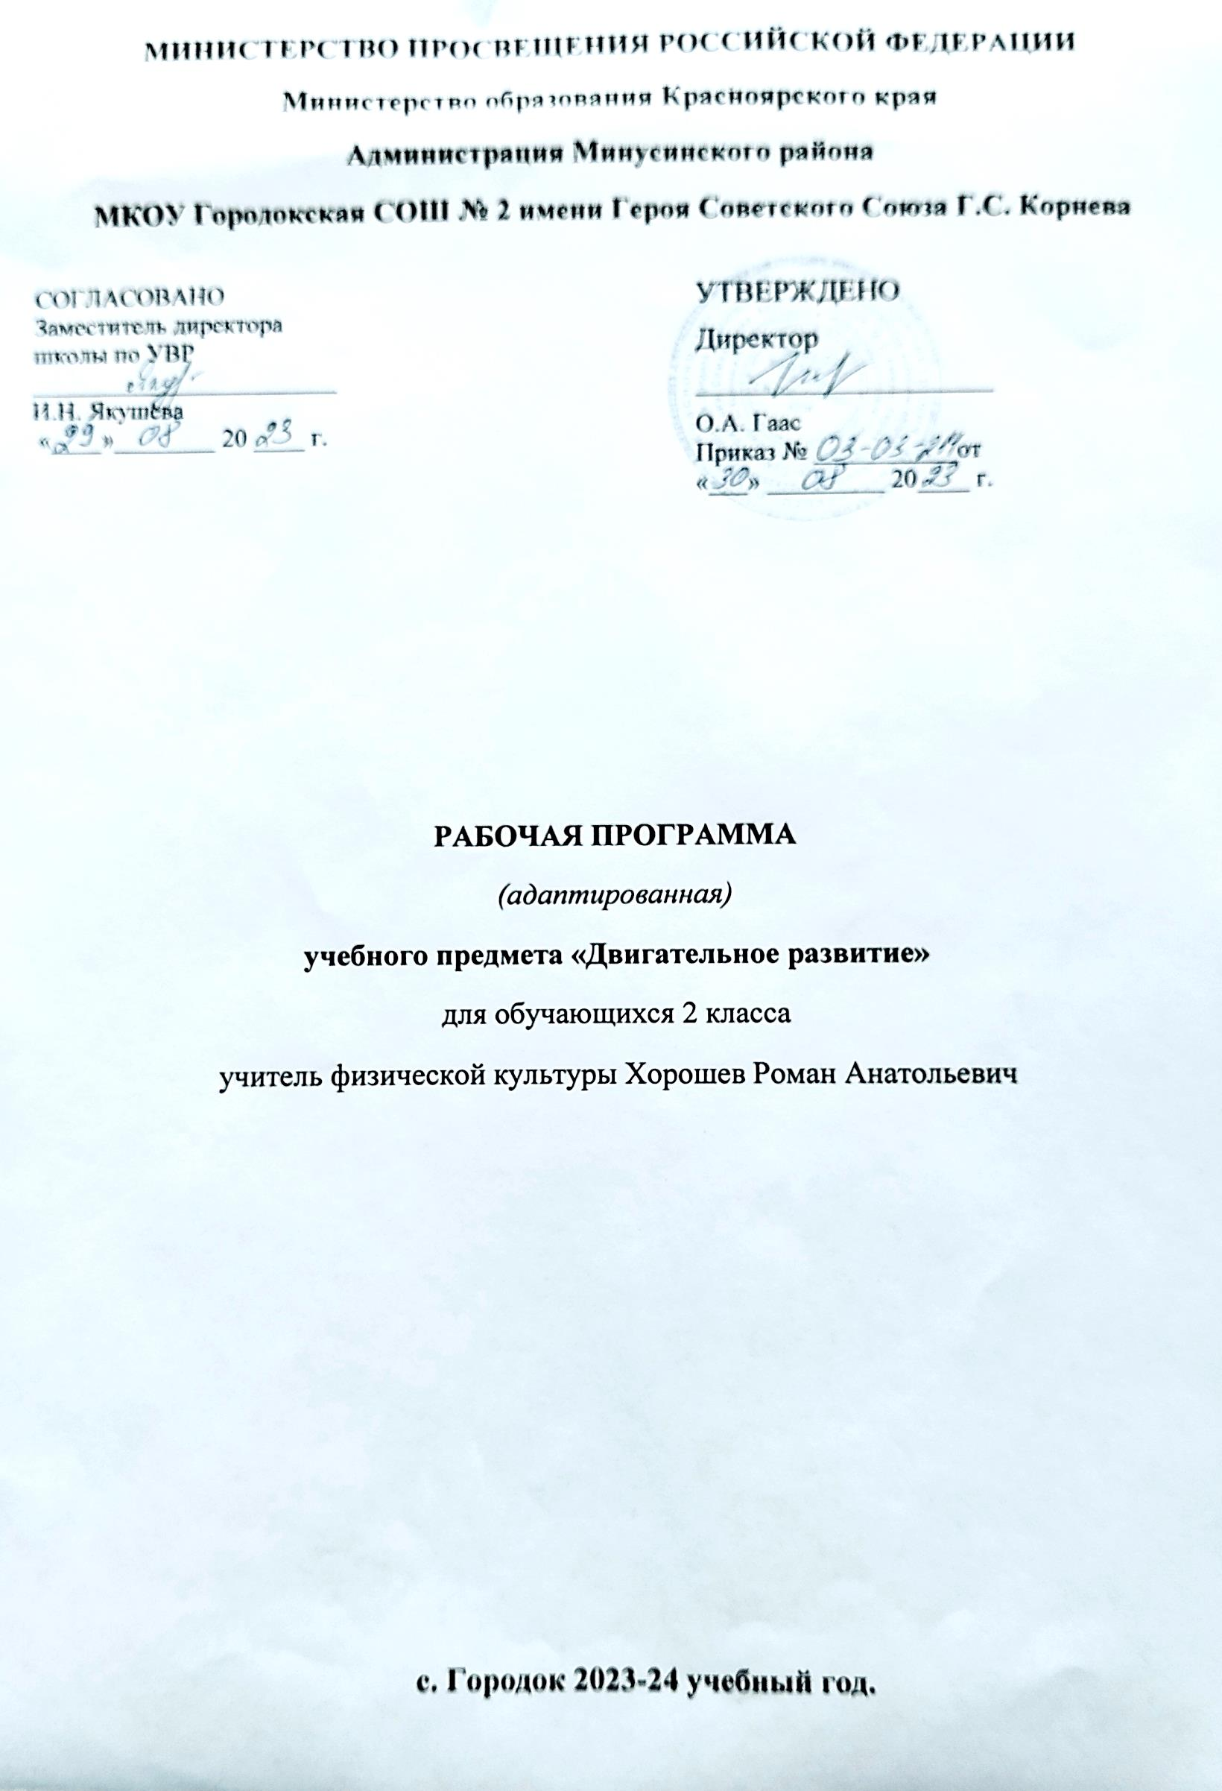

|  |  |  |
| --- | --- | --- |
|  |  |  |

**Пояснительная записка**

Рабочая программа коррекционного курса «Двигательное развитие» для 2 класса составлена на основе:

1. Федерального государственного образовательного стандарта образования обучающихся с умственной отсталостью (интеллектуальными нарушениями). Приказ Министерства образования и науки Российской Федерации от 19.12.2014 № 1599 «Об утверждении федерального государственного образовательного стандарта образования обучающихся с умственной отсталостью (интеллектуальными нарушениями).
2. Федеральной адаптированной основной общеобразовательной программы начального общего образования обучающихся с умеренной степенью умственной отсталости МКОУ Городокской СОШ №2 имени Героя Советского Союза Г. С. Корнева.

Двигательная активность является естественной потребностью человека. Развитие двигательных навыков необходимо для нормальной жизнедеятельности всех систем и функций органов человека. У большинства детей с ТМНР имеются тяжелые нарушения опорно-двигательных функций, значительно ограничивающие возможности самостоятельной деятельности обучающихся.

**Цель занятий:** обогащение сенсомоторного опыта, поддержание и развитие способности к движению и функциональному использованию двигательных навыков.

**Основные задачи**:

* мотивация двигательной активности, поддержка и развитие имеющихся движений, расширение диапазона движений и профилактика возможных нарушений;
* освоение новых способов передвижения, включая передвижение с помощью технических средств реабилитации.

**Общая характеристика учебного курса**

Целенаправленное развитие движений на специально организованных занятиях, которые проводятся инструкторами лечебной физкультуры и/или учителями адаптивной физкультуры.

Развитие двигательных умений у обучающихся с детским церебральным параличом тесно связано с профилактикой возникновения у них патологических состояний. В ходе работы тело ребенка фиксируется в таких позах (горизонтальных, сидячих, вертикальных), которые снижают активность патологических рефлексов, обеспечивая максимально комфортное положение ребенка в пространстве и возможность реализации движений. Придание правильной позы и фиксация обеспечивается при помощи специального оборудования и вспомогательных приспособлений с соблюдением индивидуального режима. Такая работа организуется в физкультурном зале, в классе и дома в соответствии с рекомендациями врача-ортопеда и специалиста по лечебной физкультуре. Обеспечение условий для придания и поддержания правильного положения тела создает благоприятные предпосылки для обучения ребенка самостоятельным движениям, действиям с предметами, элементарным операциям самообслуживания, способствует развитию познавательных процессов.

**Место коррекционного курса «Двигательное развитие» в учебном плане**

Коррекционный курс «Двигательное развитие» входит в часть учебного плана «Коррекционно-развивающие занятия». Реализация рабочей программы коррекционного курса «Двигательное развитие» (2 класс) рассчитана на 34 часа (34 учебные недели, по 1 часу в неделю.)

**Предполагаемые результаты освоения программы**

1. Развитие элементарных пространственных понятий.

2. Знание частей тела человека.

3. Знание элементарных видов движений.

4. Умение выполнять исходные положения.

5. Умение бросать, перекладывать, перекатывать мячи.

6. Умение управлять дыханием.

**Содержание коррекционного курса «Двигательное развитие»**

Удержание головы в положении лежа на спине (на животе, на боку (правом, левом), в положении сидя. Выполнение движений головой: наклоны (вправо, влево, вперед в положении лежа на спине/животе, стоя или сидя), повороты (вправо, влево в положении лежа на спине/животе, стоя или сидя), «круговые» движения (по часовой стрелке и против часовой стрелки). Выполнение движений руками: вперед, назад, вверх, в стороны**,** «круговые». Выполнение движений пальцами рук: сгибание /разгибание фаланг пальцев, сгибание пальцев в кулак /разгибание. Выполнение движений плечами.

Опора на предплечья, на кисти рук. Бросание мяча двумя руками (от груди, от уровня колен, из-за головы), одной рукой (от груди, от уровня колен, из-за головы). Отбивание мяча от пола двумя руками (одной рукой). Ловля мяча на уровне груди (на уровне колен, над головой). Изменение позы в положении лежа: поворот со спины на живот, поворот с живота на спину. Изменение позы в положении сидя: поворот (вправо, влево), наклон (вперед, назад, вправо, влево). Изменение позы в положении стоя: поворот (вправо, влево), наклон (вперед, назад, вправо, влево). Вставание на четвереньки. Ползание на животе (на четвереньках). Сидение на полу (с опорой, без опоры), на стуле, садиться из положения «лежа на спине».

Вставание на колени из положения «сидя на пятках». Стояние на коленях. Ходьба на коленях. Вставание из положения «стоя на коленях». Стояние с опорой (вертикализатор, костыли, трость и др.), без опоры. Выполнение движений ногами: подъем ноги вверх, отведение ноги в сторону, отведение ноги назад. Ходьба по ровной горизонтальной поверхности (с опорой, без опоры), по наклонной поверхности (вверх, вниз; с опорой, без опоры), по лестнице (вверх, вниз; с опорой, без опоры). Ходьба на носках (на пятках, высоко поднимая бедро, захлестывая голень, приставным шагом, широким шагом, в полуприседе, в приседе). Бег с высоким подниманием бедра (захлестывая голень назад, приставным шагом). Прыжки на двух ногах на месте, с продвижением (вперед, назад, вправо, влево). Прыжки на одной ноге. Удары по мячу ногой с места (с нескольких шагов, с разбега).

**Календарно-тематическое планирование**

|  |  |  |  |
| --- | --- | --- | --- |
| **№ п/п** | **Тема занятия** | **Основные виды деятельности** | **Дата** |
| 1. | Техника безопасности на занятиях лечебной физкультуры | Умение регулировать своё поведение |  |
| 2. | Сгибание, разгибание пальцев рук в кулак. Игра «Фигура из пальцев» | Сгибать, разгибать пальцы в кулак. Применять правила в игре. |  |
| 3. | Сгибание, разгибание пальцев рук в кулак. Игра «Фигура из пальцев» |  |
| 4. | Ходьба на носках, на пятках | Уметь правильно ходить на носках и пятках |  |
| 5. | Ходьба на носках, на пятках | Уметь правильно ходить на носках и пятках |  |
| 6. | Построение в обозначенном месте (в кругах, в квадратах) | Ориентация в окружающем пространстве, ориентация в схеме тела  Развить тонкие, дифференцированные движения пальцами рук  Оказывать помощь, принимать помощь |  |
| 7. | Общеразвивающие упражнения для всех групп мышц |  |
| 8. | Работа с дидактическим пособием «Черепашка» |  |
| 9. | Игра «Кто быстрее снимет обувь» |  |
| 10. | Перекладывание мяча из руки в руку, катание мяча. Игра «Прокати мяч». | Знать понятие построения и перестроения  Знать понятие «направляющий», уметь двигаться за «направляющим»  Знать понятие «направляющий», уметь двигаться за «направляющим» |  |
| 11. | Основы знаний о личной гигиене |  |
| 12. | Техника безопасности на занятиях лечебной физкультуры |  |
| 13. | Основы знаний: понятие «направляющий» |  |
| 14. | Шаги вперед, назад, в сторону. |  |
| 15. | Гимнастические построения и перестроения |  |
| 16. | Общеразвивающие упражнения с гимнастическими палками |  |
| 17. | Работа с дидактическим пособием «Черепашка» | Формирование представлений о собственном теле |  |
| 18. | Упражнения сидя и лёжа на полу | Развитие зрительного восприятия  Развитие тактильного восприятия |  |
| 19. | Упражнения сидя и лёжа на полу |  |
| 20. | Повороты по ориентирам |  |
| 21. | Повороты по ориентирам |  |
| 22. | Подбрасывание мяча на разную высоту. Бросание мяча в цель |  |
| 23. | Подбрасывание мяча на разную высоту. Бросание мяча в цель |  |
| 24. | Упражнения для профилактики плоскостопия |  |
| 25. | Упражнения для профилактики плоскостопия |  |
| 26. | Упражнения с массажными мячами. Игра «передай мяч» | Фиксировать взгляд на мяче, развитие тактильного восприятия |  |
| 27. | Упражнения с массажными мячами. Игра «передай мяч» |  |
| 28. | Самомассаж рук, головы, ног, живота | Оказывать помощь не только другим, но и себе, принимать помощь |  |
| 29. | Упражнения для пальчиков. Игра «Сложи картинку» | Развитие мелкой моторики. |  |
| 30. | Упражнения для пальчиков. Игра «Сложи картинку» |  |
| 31. | Упражнения для развития мышц рук и пальцев | Развить тонкие, дифференцированные движения пальцами рук. Оказывать помощь, принимать помощь. |  |
| 32. | Упражнения для развития мышц рук и пальцев |  |
| 33. | Основы знаний о личной гигиене | Оказывать помощь, принимать помощь. |  |
| 34. | Диагностика | Проверка достигнутых результатов |  |

**Описание материально-технического обеспечения образовательной деятельности**

* мягкие формы и приспособления для придания положения лежа, сидя, стоя;
* гимнастические мячи различного диаметра;
* спортивное оборудование.

**Учебно-методическое обеспечение образовательного процесса**

Учебник «Физическая культура» 1-4 классы. Автор В.И.Лях. Москва. «Лыжный спорт», Москва, «Просвящение», 1976г. Авторы:Г.В.Березин, И.Ь.Бутин. Учебник «Спортивные игры», Москва, «Академия», 2001г. Авторы: Ю.Д.Железняк, Ю.Портнов.